NOTA DE PRENSA
OPEN MIND lanza la versión 2021.2 de hyperMILL®
Visión más amplia, mayor comodidad
Wessling (Alemania), 8 de septiembre de 2021 – La versión 2021.2 de la suite de CAD/CAM hyperMILL® es más fácil de usar, ofrece mejores estrategias de mecanizado y otras opciones para la comunicación de datos. El software es líder en cuanto a la programación del mecanizado de corte (desde2,5D a 5 ejes simultáneos), es compatible desde hace tiempo con la fabricación aditiva, con la introduccion de nuevas funciones en la nueva versión.
La versión 2021.2 incluye muchas novedades para un mejor mecanizado a la hora de efectuar el acabado de moldes 3D. Por ejemplo, se ha optinizado la elección de las trayectorias de las herramienta, reduciendo la retracción y creando trayectorias más homogéneas.. El "Solapamiento suave", cuando las trayectorias se solapan más allá de los bordes, aseguran un mecanizado sin transiciones. La opción "Recorte de trayectoria de herramienta de la pieza en bruto" evita trayectorias innecesarias. Además, ahora puede utilizarse una geometría de herramienta libre para el cálculo y simulación de las trayectorias.
Simulación de máquinas basada en código CN
hyperMILL® VIRTUAL Machining permite realizar simulaciones y análisis con la máxima precisión porque trabaja con los códigos CN reales. Dos de las principales mejoras de la versión 2021.2: se detectan las restricciones de las limitaciones del eje y las secuencias de los movimientos de optimizan como corresponde. Para ello, con Optimizer se pueden forzar las trayectorias G1 de las herramientas, encontrar un nuevo posicionamiento dentro de los límites de los ejes y continuar con el mecanizado. En este proceso, los movimientos de aproximación y alejamiento se combinan suavemente con las trayectorias y comprueba las posibles colisiones. Además, se evita que se sobrepasen los límites de los ejes. También incluye una novedosa opción para aplicar una estrategia especial de aproximación y alejamiento a las máquinas en las que la herramienta puede retroceder a un túnel.
CAM para impresión 3D
hyperMILL® es el sistema de CAM preferido para una programación cómoda y fiable de fabricación aditiva. En esta versión, hyperMILL® ADDITIVE Manufacturing se ha ampliado con el modo rejilla. Para aplicar material sobre contornos o zonas de llenado, se puede generar una trayectoria de herramienta en movimiento ondulante o en zigzag. Esto permite ensanchar la zona de aplicación y también aumentar el espesor de aplicación para el movimiento de aplicación único. La aplicación continua mejora, además de las propiedades metalúrgicas del material aplicado. El repasado de componentes de fabricación aditiva es una importante aplicación de la nueva función hyperMILL® Best Fit.
Alineamiento de piezas con slo pulsar un botón
Con hyperMILL® BEST FIT, OPEN MIND revoluciona la preparación del trabajo del mecanizado por arranque de virutas. En lugar de tener que alinear manualmente la pieza en bruto con la fijación de forma que se adapte al programa CN, el sistema de CAM hyperMILL® alinea ahora de forma automática el programa CN con la posición de la pieza. La nueva función aprovecha al máximo las posibilidades de la máquina virtual en el programa CAM y la comunicación con el centro de mecanizado de 5 ejes capaz de hacer mediciones 3D para eliminar el factor de inseguridad que supone la alineación manual.
CAD para usuarios de CAM
Con hyperCAD®-S, OPEN MIND ofrece en su suite de producto un programa CAD propio y adaptado a las necesidades de los programadores CAM. Entre las principales novedades de esta versión se encuentran formatos de archivo adicionales para la importación y la exportación. La nueva versión de hyperCAD®-S ofrece tres formatos adicionales para la importación de archivos: SAT como texto ACIS estándar, así como OBJ y 3MF para la importación de datos de red.
La creación de electrodos se ha mejorado mediante la selección optimizada de la materia prima. Además, con hyperCAD®-S Electrode Converter es posible crear archivos de importación para las siguientes máquinas de erosión o el siguiente software: Exoprog (Exeron), Alphamoduli (Zimmer & Kreim), PowerSpark Editor y Multiprog (OPS-INGERSOLL).

Visión más amplia
Las opciones de visualización ofrecen un simple cambio pero muy eficaz: la posibilidad de hacer visible, a través del menú contextual, la pieza en bruto empleada en cada trabajo. La visualización de los elementos empleados en un trabajo, como curvas, superficies o puntos, ahora también se pueden activar o desactivar con solo seleccionarlos y pulsar un botón.

Imágenes disponible
Las siguientes imágenes están disponibles para su descarga en formato imprimible en: https://kk.htcm.de/press-releases/open-mind/
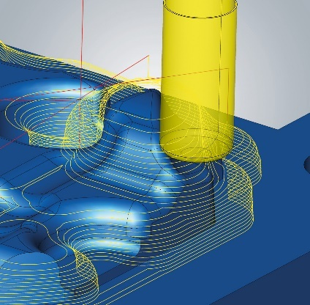  Fuente: OPEN MIND  Acabado de planos 3D: mecanizado con geometría de herramienta libre | 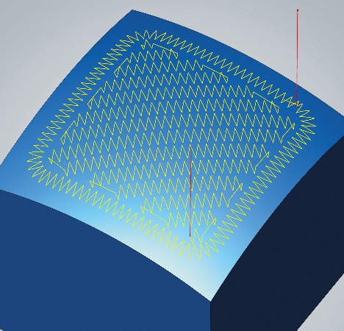  Fuente: OPEN MIND  ADDITIVE Manufacturing: aplicación de material en movimiento en zigzag para un mecanizado eficiente

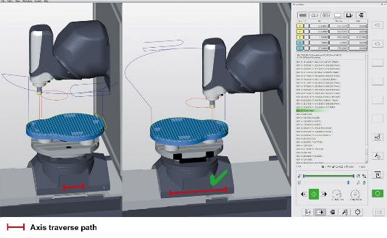  Fuente: OPEN MIND  Búsqueda automática de soluciones: se evita que se sobrepasen los límites de los ejes. | 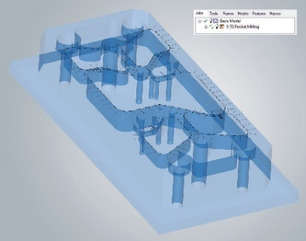  Fuente: OPEN MIND  Vista previa simplificada de elementos seleccionados

Vídeo disponible
Encontrará el siguiente vídeo en nuestro canal de YouTube:
https://www.youtube.com/watch?v=lT6-fYy3h1g
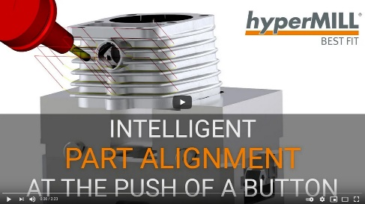
Fuente: OPEN MIND

Vídeo sobre la alineación inteligente de piezas en CAM con hyperMILL® BEST FIT

Sobre OPEN MIND Technologies AG
OPEN MIND Technologies AG es uno de los fabricantes más solicitados en todo el mundo en el ámbito de las soluciones de CAM potentes, no dependientes de máquinas ni controles.

OPEN MIND desarrolla soluciones de CAM optimizadas con una gran cantidad de innovaciones exclusivas para conseguir un mayor rendimiento, tanto al programar como al mecanizar. El sistema de CAM hyperMILL® integra estrategias de fresado 2,5D, 3D y de 5 ejes, así como de fresado torneado y mecanizados como el HSC y el HPC. hyperMILL® maximiza la utilidad para el cliente gracias a su perfecta integración con las soluciones de CAD más habituales, así como a la automatización de gran parte de la programación.
Según el informe “NC Market Analysis Report 2021” de CIMdata, OPEN MIND es uno de los cinco principales fabricantes de CAD/CAM a nivel mundial. Los sistemas de CAD/CAM de OPEN MIND satisfacen las elevadas exigencias de los sectores de la construcción de herramientas, moldes y maquinaria, de la industria de la automoción y aeroespacial, así como de tecnología médica. OPEN MIND está presente en los mercados más importantes de Asia, Europa y América y pertenece al grupo empresarial Mensch und Maschine.

OPEN MIND Technologies Spain, S.L.
Edificio Albufera Center – Oficina 903
Plaza Alquería de la Culla, 4
46910 Alfafar (Valencia)
Tel.: +34 960 045 502
Correo electrónico: Info.Spain@openmind-tech.com.
Sede central:
OPEN MIND Technologies AG, Argelsrieder Feld 5, 82234 Wessling (Alemania)
Tel.: +49 8153 933-500, Fax: +49 8153 933-501
Correo electrónico: Info@openmind-tech.com, Sitio web: www.openmind-tech.com

Persona de contacto para la prensa:
Elisenda Güell
Travessera de Gracia nº73, 1º5ª
08006 Barcelona
Tel.: +34 932178050
Correo electrónico:
elisenda.guell@openmind-tech.com

www.openmind-tech.com/es

